竞买人（买方）操作流程
一、入出金（建行）
（一）入金
1.买方可通过网银或柜台转账方式，将资金从银行账户划转至浙油中心存管账户。
具体入金账号需通过浙油中心交易系统：【资金系统】→【资金账户管理】→【银行账户信息绑定】查看，如下图所示：
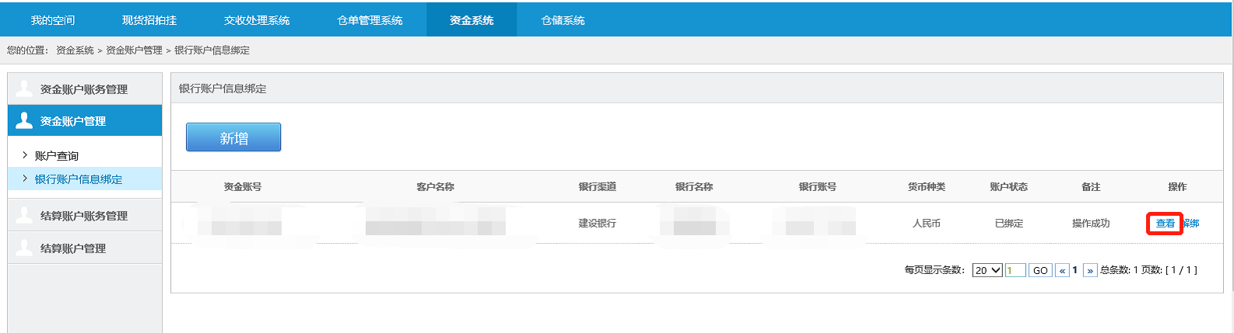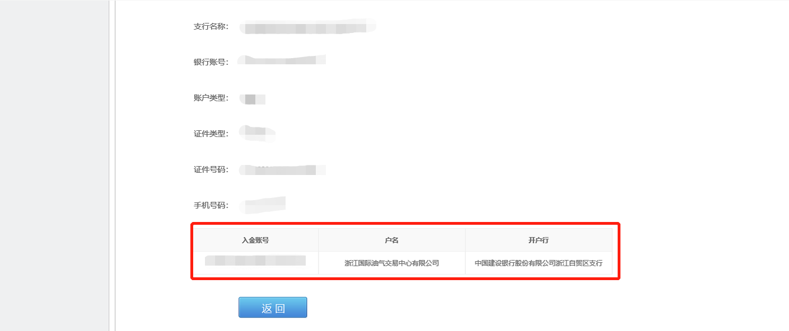
2.会员将资金从资金账户划转至招拍挂结算账户，选择【资金系统】-【资金账户账务管理】-【资金账户转结算账户】，如只开通了单个交易权限则略过该步骤。
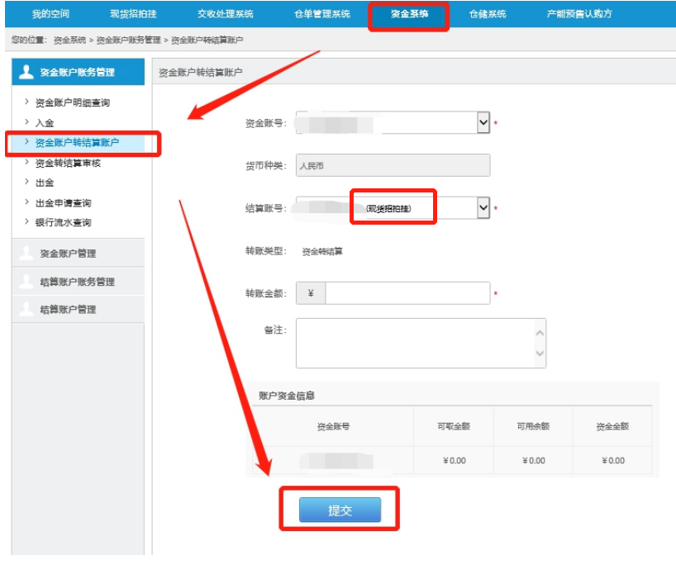

- 出金
1.买方登录浙油中心交易系统，选择【资金系统】-【结算账户账务管理】-【结算账户转资金账户】。
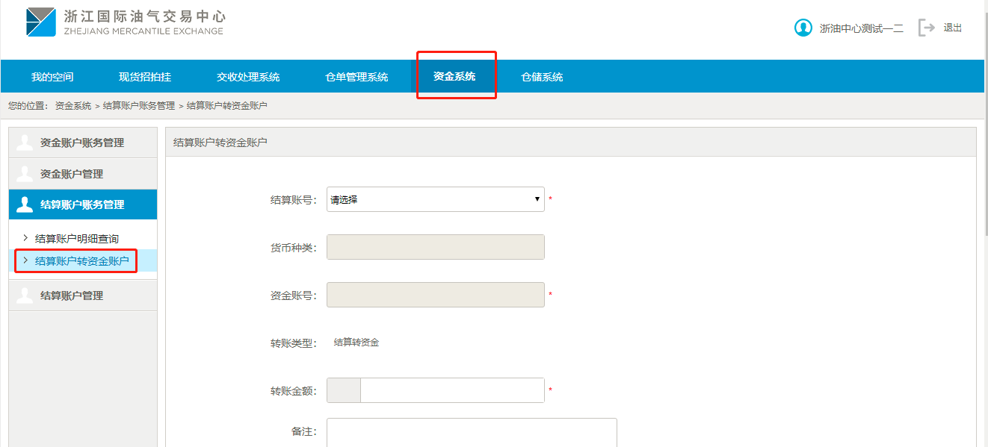
2.买方登录浙油中心交易系统，选择【资金系统】-【资金账户账务管理】-【出金】。
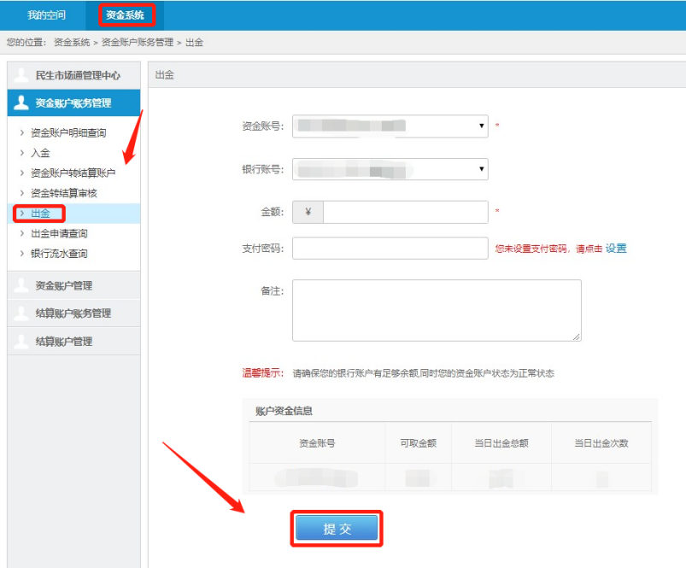
二、拍卖流程
（一）查看拍卖场次
买方登录浙油中心官网（www.zme.com.cn），查看拍卖公告。
（二）回应拍卖场次
买方登录浙油中心交易系统，点击并查看对应场次详情，确认参加此场拍卖后点击场次回应。
系统操作：【现货招拍挂】→【我是买方】→【采购拍卖管理】→【拍卖场次查询】→【详情】→【场次回应】
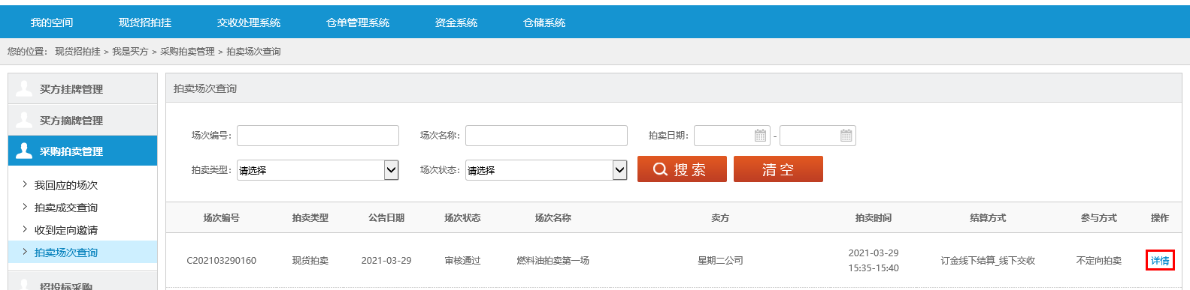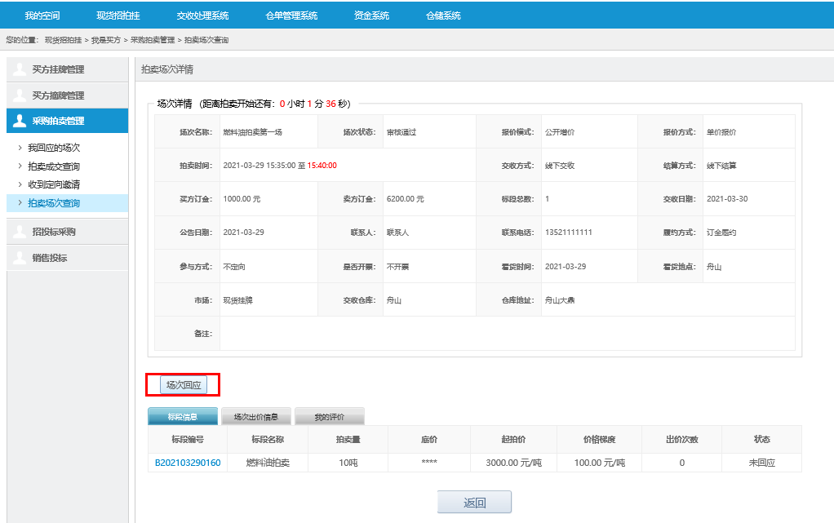
注：场次回应时会冻结买方订金，买方订金不足则无法入场竞拍。买方订金是由卖方设置拍卖专场时设定，作为拍卖入场资格及履约保证金使用，竞拍成功，买方订金自动转为货款。

（三）竞价
拍卖开始后，买方点击详情，参与拍卖（出价）。
出价方式为公开增价：（1）买方手动出价；（2）系统代理出价（当标段最新价不大于设定金额时，系统可代理按价格梯度出价）。
系统操作：【现货招拍挂】→【我是买方】→【采购拍卖管理】→【我回应的场次】→【详情】→【参与拍卖】
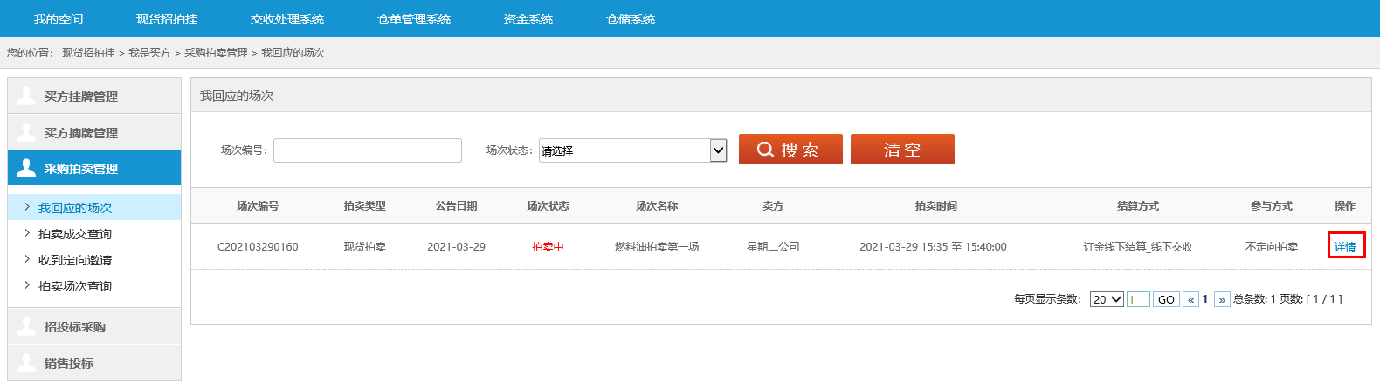
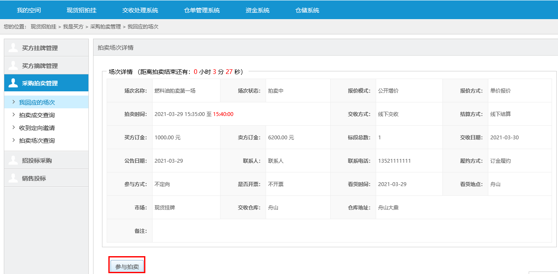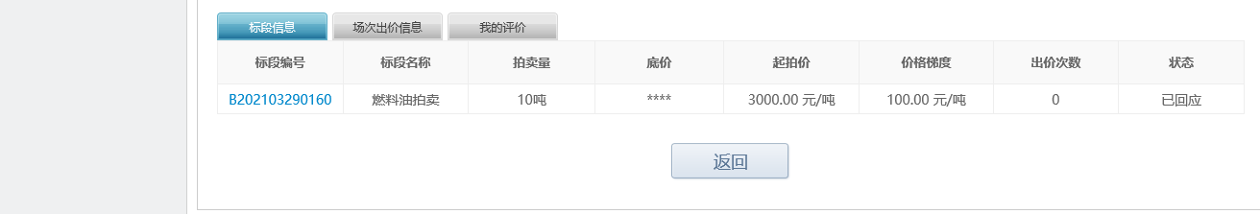

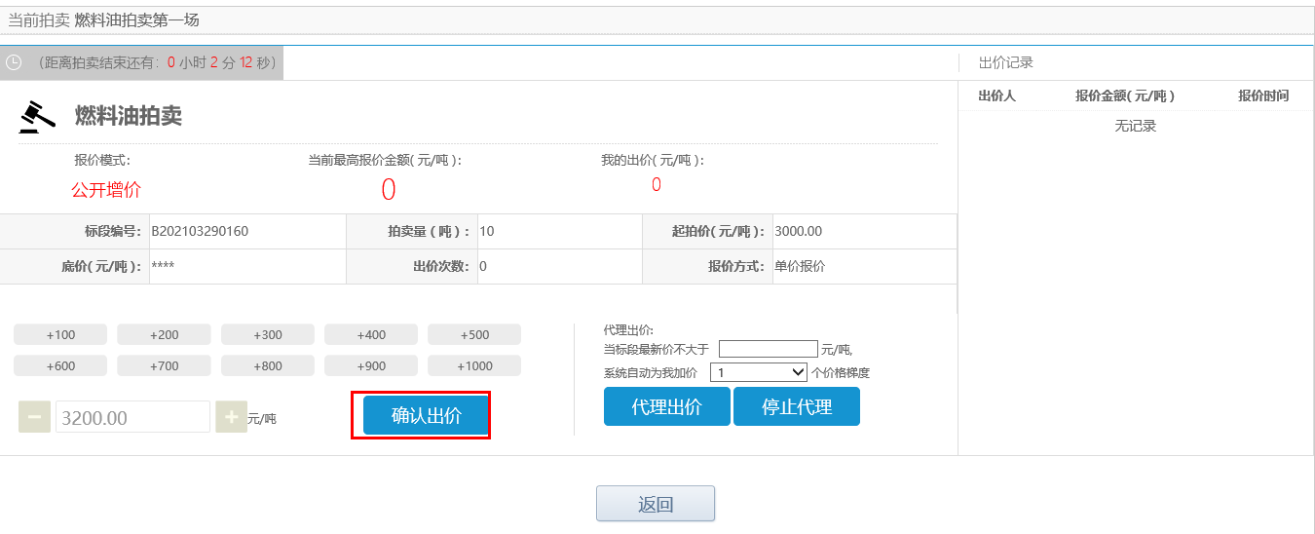
（四）查看竞价结果
竞价结束后，系统根据成交原则自动评定买方是否竞价成功。如竞价未成功，系统自动解冻买方订金。
系统操作：【现货招拍挂】→【我是买方】→【采购拍卖管理】→【拍卖成交查询】→【查看成交标段】
